2020-2021学年度第二学期九年级综合测试1
一、选择题(每小题3分,共60分)
1.建筑被称为一个国家的“名片”。下列建筑属于埃及的是（ ）
A.帕特农神庙遗址 B.金字塔
C.摩亨佐·达罗遗址 D.克里特岛的宫殿遗址
2.大河流域是人类文明的摇篮。迄今已知世界上第一部较为完整的成文法典诞生在（ ）
A.两河流域 B.黄河流域
C.尼罗河流域 D.印度河流域
3.罗马共和国时期,制定了共和制法律,内容涉及诉讼程序、所有权和债务权、宗教法等,使量刑定罪有了文字依据,在一定程度上遏制了贵族对法律的曲解和滥用。这部法典是（ ）
A.《汉谟拉比法典》 B.《十二铜表法》
C.《查世丁尼法典》 D.《新法典》
4.12世纪30年代以后,在欧洲的一些地区开始出现了“市政官”。1200年前后的几年中,马赛等地一度建立起意大利式的小型城市“共和国”。这些新事物动摇了旧的封建制度,奠定了新的制度形式——市政体制。以上材料反映了西欧城市的哪一现象（ ）
A.城市自治 B.殖民扩张
C.“君权神授” D.“三角贸易”
5.孙立祥在《日本三次社会转型及其历史启示》中指出:“日本通过三次‘开国’,成功实现了社会的全面转型。”日本成为一个中央集权制的封建国家的历史事件是（ ）
A.大化改新 B.明治维新
C.建立法西斯专政 D.二战后的民主改革
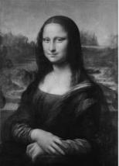
6.“右图是英国著名画家达·芬奇的代表作《蒙娜丽莎》,他创作的这一人物形象充分体现了人文主义精神。”上面对这幅世界名画的介绍中错误的是（ ）
A.名画的作者
B.作者的国籍
C.画作的名称
D.画作所体现的核心思想
7.“中世纪兴旺发达的地中海贸易成为明日黄花,威尼斯、热那亚等城市的商业地位一落千丈……而(欧洲大西洋沿岸的)里斯本、伦敦、安特卫普和阿姆斯特丹成为重要的国际商业都市。”造成这一变化的是原因（ ）
A.新航路的开辟 B.亚历山大东征
C.美国独立战争 D.法国大革命
8.“第一条……立法权均属于由参议院和众议院组成的合众国国会。第二条……行政权属于美利坚合众国总统。第三条……司法权属于最高法院……”这则材料选自（ ）
A.《独立宣言》 B.《解放黑人奴隶宣言》
C.《人权宣言》 D.美国1787年宪法
9.恩格斯指出:对德国来说,拿破仑并不像他的敌人所说的那样,是一个专横跋扈的暴君,他在德国是革命的代表。这里强调了拿破仑（ ）
A.受到德国人民的欢迎 B.损害了德国的利益
C.传播了法国革命精神 D.有利于德国的统一
10.“现在是共产党人向全世界公开说明自己的观点、自己的目的、自己的意图并且拿党自己的宣言来反驳关于共产主义幽灵的神话的时候了。”材料所指“宣言”的发表（ ）
A.表达了工人阶级要求取得普选权的愿望
B.是无产阶级夺取政权的伟大尝试
C.标志着马克思主义的诞生
D.宣告了第一个社会主义国家的诞生
11.俄国1861年农奴制改革和日本1868年明治维新的不同点是（ ）
A.自上而下的资产阶级改革
B.走上了发展资本主义的道路
C.摆脱了严重的民族危机
D.改革不彻底,保留了大量封建残余
12.第二次工业革命后,欧美资本主义国家的社会发生了深刻的变化。下列属于这次“新”变化的是（ ）
①妇女越来越多的走出家庭面向社会 ②教育的普及,提高了欧美各国的大众文化水平 ③大学开始出现 ④贫富分化加剧,阶级矛盾日趋激烈
A.①③④ B.①②④
C.①②③ D.②③④
13.2018年9月,中国劳工团队纪念碑在伦敦落成,以纪念十几万中国劳工在100年前支援协约国取得了一场战争的胜利。这场战争是（ ）
A.英国内战 B.拉丁美洲独立战
C.印度民族大起义 D.第一次世界大战
14.《凡尔赛条约》签订后,有人说:“这不是和平,这是20年的休战!”他判断的依据主要是《凡尔赛条约》（ ）
A.没有消除帝国主义国家之间的矛盾
B.没有确立帝国主义在东亚地区的统治秩序
C.没有确立帝国主义在欧洲统治的新秩序
D.严重损害了中国和其他弱小国家的权利
15.第二次世界大战期间,把不同社会制度、不同意识形态的国家集合在反法西斯的旗帜下,为最终战胜法西斯奠定坚实基础的是（ ）
A.《凡尔赛条约》 B.《九国公约》
C.《联合国家宣言》 D.《慕尼黑协定》
16.1947年苏联在东柏林首先开设“文化会堂”,展示苏联成就。随后美国也在西柏林开设“美国会堂”,放映电影,举办音乐会、报告会和艺术展览,美国还动用了马歇尔计划2亿美元资金资助欧洲的科技文化。上述现象的实质是（ ）
A.美苏关系从战时同盟转向了冷战对峙
B.美苏在文化领域进行激烈的竞争
C.二战后各国高度重视文化事业的发展
D.美苏开展文化方面的交流与合作
17.下图是1950—1970年主要资本主义国家经济年平均增长率统计图。从图中信息可以看出（ ）
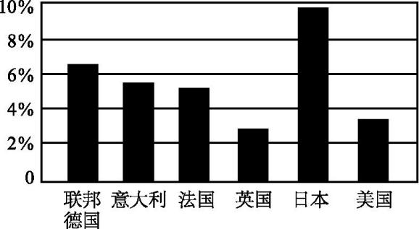
A.美国已失去经济霸主地位
B.法、意、德、日等国经济持续繁荣
C.日本成为世界上最大的经济体
D.英国因经济危机发展缓慢
18.下列史实与结论之间逻辑关系正确的是（ ）
选项 | 史实 | 结论
A | 1921年苏俄实行新经济政策 | 由落后的农业国变成强大的工业国
B | 1936年苏联通过新宪法 | 标志着苏联模式的形成
C | 20世纪80年代戈尔巴乔夫政治改革 | 苏共对国家的领导力加强
D | 1991年苏联解体 | 霸权主义威胁得以解除
19.1959年,通过武装起义,推翻了美国支持的独裁政权,走上社会主义发展道路的国家是（ ）
A.印度 B.巴拿马
C.古巴 D.纳米比亚
20.20世纪以来,随着科技的发展,世界已经小到用“地球村”来称呼了,而人类也因此面临着许多共同的问题。下列不属于人类面临的共同问题的是
A.毒品问题 B.恐怖主义问题
C.环境问题 D.种族主义问题
二、非选择题(共40分)
21.(12分)阅读材料,回答问题。
材料一
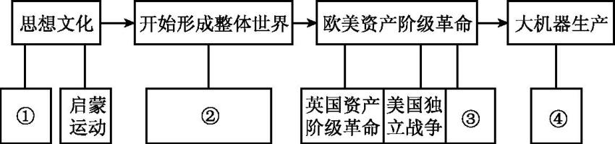
材料二 法国史学家托克维尔常把法国与美国、英国的历史进行对比,特别指出它们之间的区别:美国没有封建制度这个强大的敌人,英国贵族并未因革命丧失权力,他们与资产阶级实行联合统治。
材料三 尽管大西洋把英、法、美三国永远地分隔开来,但三国的革命作为资产阶级革命不仅有一定的联系,而且也是相互影响、相互促进的。17世纪和18世纪发生于大西洋两岸的这三个伟大历史事件,最大的公约数是关于“权利”的诉求或“人权”的伸张。
——《世界史:以文明演进为线索》
(1)材料一图示是某同学根据14—19世纪上半期西方世界所发生的重大历史事件所做的有关西方近代化历程的示意图,请你帮助他完成未填写的内容。(4分)
① 。② 。③ 。④ 。
(2)根据材料二并结合所学知识,说明法国革命、美国革命面对的“强大敌人”有何不同。英国确立的政治制度代表了什么阶级的利益?(3分)

(3)根据材料三并结合所学知识,指出三国革命中颁布的关于“权利”的诉求或“人权”的伸张的文献。(3分)

(4)这三场革命体现了怎样的人类社会发展趋势和潮流?(2分)

22.(16分)了解美国的发展之路有利于我们“以史为鉴”。阅读材料,回答问题。
【体制篇】
材料一 ……规定总统既是国家元首,又是政府首脑,享有行政权;国会和最高法院分别掌握国家的立法和司法大权。华盛顿当选为美国第一任总统。
(1)华盛顿当选为美国第一任总统的法律依据是什么?这一法律依据确定的美国政体是什么?(4分)

【统一篇】
材料二 美国南北战争,又称美国内战,是美国历史上一场大规模的内战,林肯领导北方取得胜利。
(2)美国内战的转折点是什么?林肯是美国历史上著名的总统,他的最大贡献是什么?(4分)

【创新篇】
材料三 面对1929年爆发的经济大危机的打击,美国凭借雄厚的经济实力、优良的民主传统以及领导者罗斯福总统的创新精神,使美国走上了新政之路。
(3)罗斯福新政“新”在何处?它在政治上的成功主要体现在哪里?(4分)

【感悟篇】
材料五 20世纪五六十年代,美国经济空前发展,工业生产平均增长率,50年代为4%,60年代为5%。1970年与1950年相比,美国工业生产增加了1.24倍。
(4)综观美国的发展,请分析大国崛起要具备哪些因素。(4分)

23.(12分)阅读材料,回答问题。
材料一 在主题为“科技成果”的历史活动课上,一位同学向其他同学展示了四幅图片:
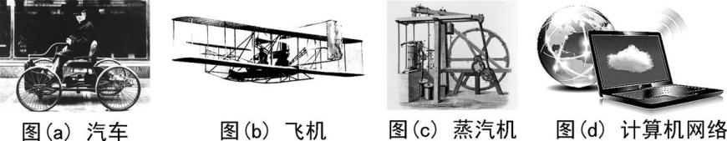
(1)选出属于第二次科技革命的成果(2分)

材料二 亚洲基础设施投资银行(亚投行)是首个由中国倡议设立的多边金融机构。截止到2018年5月,成员总数增至86个,遍及亚洲、欧洲、北美洲、南美洲、非洲和大洋洲等六大洲。亚投行旨在树立双赢、共赢的新理念,在追求自身利益时兼顾他方利益,在寻求自身发展时促进共同发展。
(2)依据材料二结合所学知识,分析当今世界经济发展的趋势是什么。(2分)

材料三
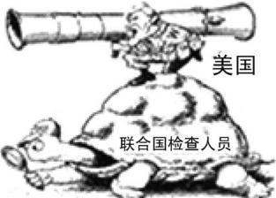
注:漫画中美国人手拿武器,站在“联合国检查人员”身上。
(3)担负着维持国际和平与安全的“联合国检查人员”属于哪一机构管辖?此漫画有何寓意?(4分)

(4)面对当今世界发展的主要趋势,中国应当如何积极应对?(4分)

